НАЦИОНАЛЬНЫЙ ТЕХНИЧЕСКИЙ УНИВЕРСИТЕТ УКРАИНЫ

«КПИ»

ФАКУЛЬТЕТ ПРИКЛАДНОЙ МАТЕМАТИКИ

# Кафедра специализированных компьютерных систем

### РАСЧЁТНАЯ ГРАФИЧЕСКАЯ РАБОТА

### *по дисциплине "Дискретная математика"*

Выполнил: Подзе А.С.

Группа: КВ-22

Номер зачетной книжки: КВ-2213

Вариант: 86

2 семестр 2012/2013 уч. года

# Задание №1

Решить уравнение в алгебре отношений. При решении использовать алгебраический метод. В качестве неизвестного принимается множество, обозначенное символом В.

Базовое уравнение:

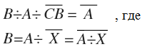

**Решение:**

Упростим базовое уравнение:

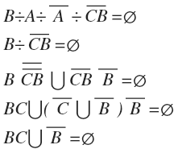

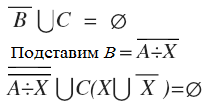

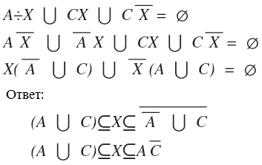

# Задание №2

Граф задан матрицей смежности:

|  |  |  |  |  |  |  |  |
| --- | --- | --- | --- | --- | --- | --- | --- |
| 1 |  |  |  | 1 |  |  | 1 |
|  | 1 |  | 1 |  |  | 1 | 1 |
|  | 1 |  |  |  |  |  | 1 |
| 1 | 1 |  | 1 | 1 |  | 1 | 1 |
|  | 1 |  |  |  |  |  |  |
| 1 | 1 |  |  | 1 |  |  | 1 |
|  | 1 |  |  |  | 1 |  | 1 |
|  | 1 | 1 |  |  | 1 |  |  |

Представим орграф графически:

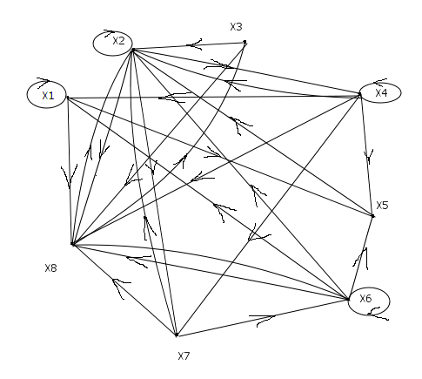

## ***2.1  Выполнить разложение орграфа на компоненты сильной связности методом Мальгранжа — Томеску***

**Решение:**

Дополняем матрицу смежности R слева столбцом прямого транзитивного замыкания и снизу строкой обратного транзитивного замыкания .

Заполняем их по определенному алгоритму и находим компоненты сильной связности **C(xi)** по формуле: **.**

|  |  |  |  |  |  |  |  |  |  |  |  |
| --- | --- | --- | --- | --- | --- | --- | --- | --- | --- | --- | --- |
|  |  | **1** | **2** | **3** | **4** | **5** | **6** | **7** | **8** |  |  |
| **1** | **1** |  |  |  | **1** |  |  | **1** |  | **0** |
| **2** |  | **1** |  | **1** |  |  | **1** | **1** |  | **2** |
| **3** |  | **1** |  |  |  |  |  | **1** |  | **2** |
| **4** | **1** | **1** |  | **1** | **1** |  | **1** | **1** |  | **3** |
| **5** |  | **1** |  |  |  |  |  |  |  | **1** |
| **6** | **1** | **1** |  |  | **1** |  |  | **1** |  | **2** |
| **7** |  | **1** |  |  |  | **1** |  | **1** |  | **3** |
| **8** |  | **1** | **1** |  |  | **1** |  |  |  | **1** |
|  | |  |  |  |  |  |  |  |  |  |  |
| **0** | **2** | **3** | **1** | **3** | **1** | **2** | **2** |  |  |





## ***2.2 Найти методами Магу все внутренне устойчивые множества вершин графа, все внешне устойчивые множества вершин графа, ядра графа.***

**Решение:**

Найдём все внутренне устойчивые множества вершин графа методом Магу:

(1∨58)(2∨478)(3∨28)(4∨12578)(5∨2)(6∨1258)(7∨268)(8∨236) =

= (45∨24∨12578∨~~12578~~)(16∨1258∨568∨~~1258~~) (78∨2367∨268∨~~2368~~)(23∨28∨

∨3478∨~~2478~~) ~~=~~ (1456∨12458∨4568∨1246∨~~12458~~∨24568∨~~125678~~∨12578∨ ∨~~125678~~) (~~2378~~∨278∨3478∨2367∨~~23678~~∨~~234678~~∨~~2368~~∨268∨~~234678~~) =

(1456∨12458∨4568∨1246∨24568∨12578)(278∨3478∨2367∨268) =

~~1245678~~∨~~1345678~~∨~~1234567~~∨~~124568~~∨~~124578~~∨~~1234578~~∨~~12345678~~∨~~124568~~∨

∨~~245678~~∨345678∨~~2345678~~∨~~24568~~∨~~124678~~∨~~1234678~~∨123467∨12468∨

∨~~245678~~∨~~2345678~~∨~~2345678~~∨24568∨12578∨~~1234578~~∨~~1235678~~∨~~125678~~ =

=345678∨123467∨12468∨24568∨12578

**Oтвет:**

Инвертируя каждое полученное множество, получим внутренне устойчивые множества:

**{x1,x2},{ x5,x8},{x3,x5, x7},{x1,x3, x7},{x3, x4,x6}**

Число внутренней устойчивости графа **α(G)=3**

Найдем все внешне устойчивые множества вершин графа методом Магу:

(1∨4∨6)(~~2∨3∨4∨5∨6∨7∨8~~)(3∨8)(4∨2)(~~5∨1∨4∨6~~)(6∨7∨8)(~~7∨2∨4~~)(~~8∨1∨2∨3∨4∨ ∨6∨7~~) = (4∨12∨16)(8∨36∨37) = 48∨346∨347∨128∨1236∨1237∨168∨136∨~~1367~~== 48∨346∨347∨128∨1236∨1237∨168∨136

**Ответ:**

Внешне устойчивые множества:

**{x4, x8},{x3,x4, x6},{x3,x4, x7},{x1,x2, x8},{x1,x2,x3, x6},{x1,x2,x3, x7},{x1,x6,x8}{x1,x3,x6}**

Число внешней устойчивости графа **β(G)=2**

**Ядро** графа: **{x3,x4, x6}–** одновременно внутренне устойчивое и внешне устойчивое множество графа

## ***Найти цикломатическое число и построить матрицу фундаментальных циклов графа. Построить три нефундаментальных цикла графа.***

### Решение:

Перейдём от орграфа к неографу и зададим его графически; Удалим из него остов, который имеет (**n-1)** рёбер, где **n=8** – количество вершин; пронумеруем все рёбра графа, вначале не входящие в остов, а затем остовые

**Цикломатическое число ν(G)=m-n+1=17-8+1=10**

(**m-n+1** — число рёбер, не вошедших в остов , а также количество фундаментальных циклов)

⇒Максимальное количество фундаментальных циклов графа равно **ν(G)=11,** а максимальное количество всех циклов графа равно **2ν(G)-1=1023**.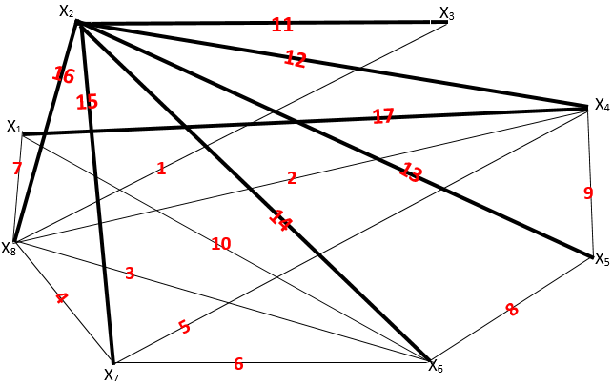

**Матрица фундаментальных циклов графа:**

|  |  |  |  |  |  |  |  |  |  |  |  |  |  |  |  |  |  |
| --- | --- | --- | --- | --- | --- | --- | --- | --- | --- | --- | --- | --- | --- | --- | --- | --- | --- |
|  | 1 | 2 | 3 | 4 | 5 | 6 | 7 | 8 | 9 | 10 | 11 | 12 | 13 | 14 | 15 | 16 | 17 |
| Φ1 | 1 |  |  |  |  |  |  |  |  |  | 1 |  |  |  |  | 1 |  |
| Φ2 |  | 1 |  |  |  |  |  |  |  |  |  | 1 |  |  |  | 1 |  |
| Φ3 |  |  | 1 |  |  |  |  |  |  |  |  |  |  | 1 |  | 1 |  |
| Φ4 |  |  |  | 1 |  |  |  |  |  |  |  |  |  |  | 1 | 1 |  |
| Φ5 |  |  |  |  | 1 |  |  |  |  |  |  | 1 |  |  | 1 |  |  |
| Φ6 |  |  |  |  |  | 1 |  |  |  |  |  |  |  | 1 | 1 |  |  |
| Φ7 |  |  |  |  |  |  | 1 |  |  |  |  | 1 |  |  |  | 1 | 1 |
| Φ8 |  |  |  |  |  |  |  | 1 |  |  |  |  | 1 | 1 |  |  |  |
| Φ9 |  |  |  |  |  |  |  |  | 1 |  |  | 1 | 1 |  |  |  |  |
| Φ10 |  |  |  |  |  |  |  |  |  | 1 |  | 1 |  | 1 |  |  | 1 |

**Три нефундаментальных цикла графа**

|  |  |  |  |  |  |  |  |  |  |  |  |  |  |  |  |  |  |
| --- | --- | --- | --- | --- | --- | --- | --- | --- | --- | --- | --- | --- | --- | --- | --- | --- | --- |
|  | 1 | 2 | 3 | 4 | 5 | 6 | 7 | 8 | 9 | 10 | 11 | 12 | 13 | 14 | 15 | 16 | 17 |
| Φ1⊕Φ10 | 1 |  |  |  |  |  |  |  |  | 1 | 1 | 1 |  | 1 |  | 1 | 1 |
| Φ2⊕Φ8 |  | 1 |  |  |  |  |  | 1 |  |  |  | 1 | 1 | 1 |  | 1 |  |
| Φ3⊕Φ5 |  |  | 1 |  | 1 |  |  |  |  |  |  | 1 |  | 1 | 1 | 1 |  |

Изобразим их графически:

Φ1⊕Φ10

**14**

**16**

**12**

**11**

**1**

**17**

**10**

Φ2⊕Φ8

**17**

**13**

**14**

**16**

**12**

**8**

**2**

Φ3⊕Φ5

**14**

**15**

**16**

**12**

**5**

**3**

***2.4 Построить матрицу фундаментальных разрезов графа. Построить три нефундаментальных разреза***

Перейдём от орграфа к неографу. Зададим его графически. При этом рёбра, не входящие в остов, нарисуем тонкой линией и пронумеруем все ребра графа: вначале не входящие в остов, а затем остовые.

Так как граф содержит **n=8** вершин, то фундаментальных разрезов будет **(n-1)=7**.

X3

X4

X5

X6

**17**

**13**

**14**

**15**

**16**

**12**

**11**

**10**

**9**

**8**

**7**

**6**

**5**

**4**

**2**

**3**

**1**

X7

X8

X1

**Матрица фундаментальных разрезов графа:**

|  |  |  |  |  |  |  |  |  |  |  |  |  |  |  |  |  |  |
| --- | --- | --- | --- | --- | --- | --- | --- | --- | --- | --- | --- | --- | --- | --- | --- | --- | --- |
|  | 1 | 2 | 3 | 4 | 5 | 6 | 7 | 8 | 9 | 10 | 11 | 12 | 13 | 14 | 15 | 16 | 17 |
| K1 | 1 |  |  |  |  |  |  |  |  |  | 1 |  |  |  |  |  |  |
| K2 |  | 1 |  |  | 1 |  | 1 |  | 1 | 1 |  | 1 |  |  |  |  |  |
| K3 |  |  |  |  |  |  |  | 1 | 1 |  |  |  | 1 |  |  |  |  |
| K4 |  |  | 1 |  |  | 1 |  | 1 |  | 1 |  |  |  | 1 |  |  |  |
| K5 |  |  |  | 1 | 1 | 1 |  |  |  |  |  |  |  |  | 1 |  |  |
| K6 | 1 | 1 | 1 | 1 |  |  | 1 |  |  |  |  |  |  |  |  | 1 |  |
| K7 |  |  |  |  |  |  | 1 |  |  | 1 |  |  |  |  |  |  | 1 |

**Матрица трех нефундаментальных разрезов графа:**

|  |  |  |  |  |  |  |  |  |  |  |  |  |  |  |  |  |  |
| --- | --- | --- | --- | --- | --- | --- | --- | --- | --- | --- | --- | --- | --- | --- | --- | --- | --- |
|  | 1 | 2 | 3 | 4 | 5 | 6 | 7 | 8 | 9 | 10 | 11 | 12 | 13 | 14 | 15 | 16 | 17 |
| K6⊕K7 | 1 | 1 | 1 | 1 |  |  |  |  |  | 1 |  |  |  |  |  | 1 | 1 |
| K4⊕ K5 |  |  | 1 | 1 | 1 |  |  | 1 |  | 1 |  |  |  | 1 | 1 |  |  |
| K1⊕ K7 | 1 |  |  |  |  |  | 1 |  |  | 1 | 1 |  |  |  |  |  | 1 |

Изобразим три нефундаметальных разреза графически

K6⊕K7

X3

X4

X5

X6

**17**

**16**

**4**

**2**

**3**

**1**

X7

X8

X1

**10**

K4⊕ K5

X3

X4

X5

X6

**14**

**15**

**10**

**8**

**5**

**4**

**3**

X7

X8

X1

K1⊕K7

X3

X4

X5

X6

**17**

**11**

**7**

**1**

X7

X8

X1

**10**

***2.5Произвести раскраску вершин графа, используя функцию Гранди***

**Решение:**